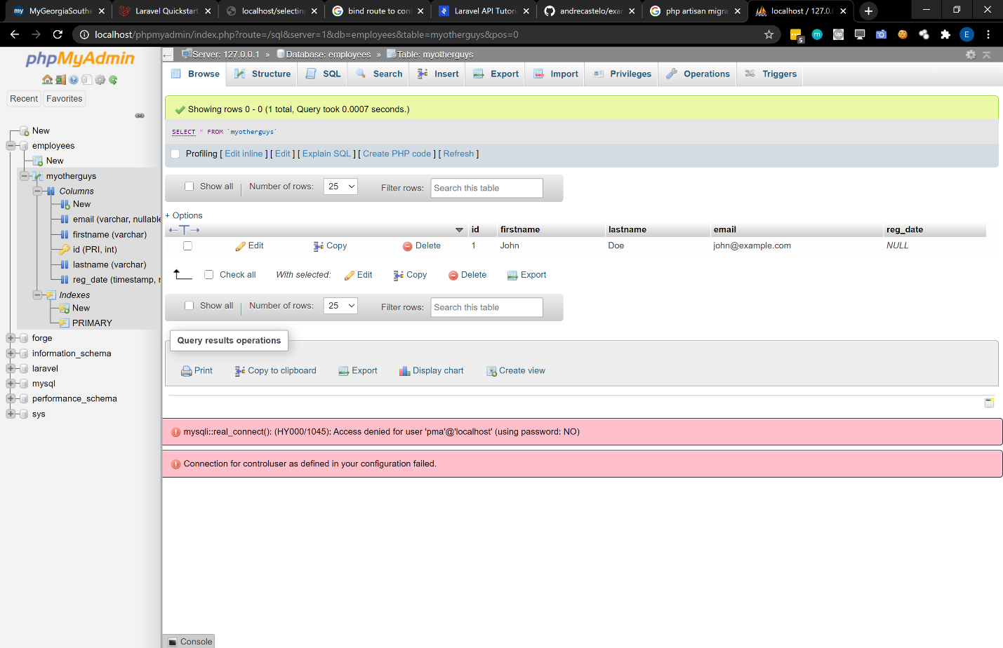

createTable.php

<?php

$servername = "localhost";

$username = "root";

$password = "student";

try {

    $conn = new *PDO*("mysql:host=$servername", $username, $password);

    // set the PDO error mode to exception

    $conn->setAttribute(*PDO*::ATTR_ERRMODE, *PDO*::ERRMODE_EXCEPTION);

    $sql = "CREATE DATABASE employees";

    // use exec() because no results are returned

    $conn->exec($sql);

    echo "Database created successfully<br>";

    }

catch(*PDOException* $e)

    {

    echo $sql . "<br>" . $e->getMessage();

    }

$conn = null;

?>

createTable.php

<?php

$servername = "localhost";

$username = "root";

$password = "student";

try {

    $conn = new *PDO*("mysql:host=$servername;dbname=employees", $username, $password);

    // set the PDO error mode to exception

    $conn->setAttribute(*PDO*::ATTR_ERRMODE, *PDO*::ERRMODE_EXCEPTION);

    $sql = "CREATE TABLE MyOtherguys (

        id INT(6) UNSIGNED AUTO_INCREMENT PRIMARY KEY,

        firstname VARCHAR(30) NOT NULL,

        lastname VARCHAR(30) NOT NULL,

        email VARCHAR(50),

        reg_date TIMESTAMP

        )";

    // use exec() because no results are returned

    $conn->exec($sql);

    echo "table created successfully<br>";

    }

catch(*PDOException* $e)

    {

    echo $sql . "<br>" . $e->getMessage();

    }

$conn = null;

?>

delete.php

<?php

$servername = "localhost";

$username = "root";

$password = "student";

$dbname = "employees";

// Create connection

$conn = new *mysqli*($servername, $username, $password, $dbname);

// Check connection

if ($conn->connect_error) {

    die("Connection failed: " . $conn->connect_error);

}

// sql to delete a record

$sql = "DELETE FROM myguys WHERE id=3";

if ($conn->query($sql) === TRUE) {

    echo "Record deleted successfully";

} else {

    echo "Error deleting record: " . $conn->error;

}

$conn->close();

deleteTable.php

<?php

$servername = "localhost";

$username = "root";

$password = "student";

try {

    $conn = new *PDO*("mysql:host=$servername;dbname=employees", $username, $password);

    // set the PDO error mode to exception

    $conn->setAttribute(*PDO*::ATTR_ERRMODE, *PDO*::ERRMODE_EXCEPTION);

    $sql = "DELETE TABLE myotherguys";

    // use exec() because no results are returned

    $conn->exec($sql);

    echo "table delted successfully<br>";

    }

catch(*PDOException* $e)

    {

    echo $sql . "<br>" . $e->getMessage();

    }

$conn = null;

?>

Index.php

<?php

$servername = "localhost";

$username = "root";

$password = "student";

try {

    $conn = new *PDO*("mysql:host=$servername;dbname=users", $username, $password);

    // set the PDO error mode to exception

    $conn->setAttribute(*PDO*::ATTR_ERRMODE, *PDO*::ERRMODE_EXCEPTION);

    echo "Connected successfully";

    }

catch(*PDOException* $e)

    {

    echo "Connection failed: " . $e->getMessage();

    }

?>

insertValue.php

<?php

$servername = "localhost";

$username = "root";

$password = "test123";

$dbname = "student";

// Create connection

$conn = new *mysqli*($servername, $username, $password, $dbname);

// Check connection

if ($conn->connect_error) {

    die("Connection failed: " . $conn->connect_error);

}

$sql = "INSERT INTO MyOtherguys (firstname, lastname, email)

VALUES ('John', 'Doe', 'john@example.com')";

if ($conn->query($sql) === TRUE) {

    echo "New record created successfully";

} else {

    echo "Error: " . $sql . "<br>" . $conn->error;

}

$conn->close();

?>

preparedStatement.php

<?php

$servername = "localhost";

$username = "root";

$password = "student";

$dbname = "employees";

try {

    $conn = new *PDO*("mysql:host=$servername;dbname=$dbname", $username, $password);

    // set the PDO error mode to exception

    $conn->setAttribute(*PDO*::ATTR_ERRMODE, *PDO*::ERRMODE_EXCEPTION);

    // prepare sql and bind parameters

    $stmt = $conn->prepare("INSERT INTO myguys (firstname, lastname, email)

    VALUES (:firstname, :lastname, :email)");

    $stmt->bindParam(':firstname', $firstname);

    $stmt->bindParam(':lastname', $lastname);

    $stmt->bindParam(':email', $email);

    // insert a row

    $firstname = "Stephen";

    $lastname = "Brule";

    $email = "dr.steveBrule@timanderic.com";

    $stmt->execute();

    // insert another row

    $firstname = "Tim";

    $lastname = "Hiedecker";

    $email = "tim@timanderic.com";

    $stmt->execute();

    // insert another row

    $firstname = "Eric";

    $lastname = "Warheim";

    $email = "Eric@timanderic.com";

    $stmt->execute();

    echo "New records created successfully";

    }

catch(*PDOException* $e)

    {

    echo "Error: " . $e->getMessage();

    }

$conn = null;

selectingRecords.php

<?php

$servername = "localhost";

$username = "root";

$password = "test123";

$dbname = "employees";

try {

    $conn = new *PDO*("mysql:host=$servername;dbname=$dbname", $username, $password);

    $conn->setAttribute(*PDO*::ATTR_ERRMODE, *PDO*::ERRMODE_EXCEPTION);

    $stmt = $conn->prepare("SELECT id, firstname, lastname FROM MyOtherguys");

    $stmt->execute();

    // set the resulting array to associative

    $stmt->setFetchMode(*PDO*::FETCH_ASSOC);

    foreach ($stmt->fetchAll() as $key => $value) {

        print_r($value);

        echo 'employee: '.$value['firstname'].' '.$value['lastname'].'<br>';

    }

}

catch(*PDOException* $e) {

    echo "Error: " . $e->getMessage();

}

$conn = null;

?>